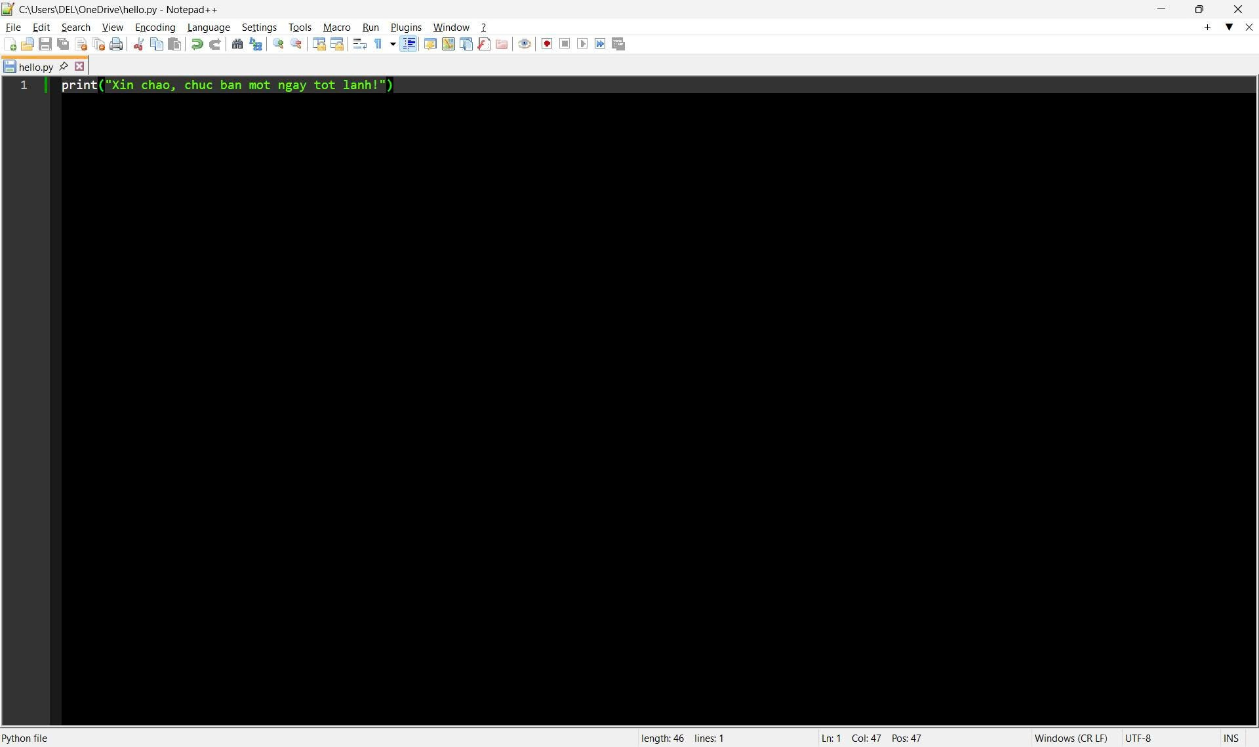
Code python :
print("Xin chao, chuc ban mot ngay tot lanh!")
Mô tả quy trình cài đặt trích dẫn AI:
Bước 0: Chuẩn bị (Quan trọng)
Trước khi cài Notepad++, hãy đảm bảo máy tính của bạn đã cài đặt Python (ngôn ngữ lập trình). Notepad++ chỉ là nơi để viết chữ, bạn cần Python để máy tính hiểu và chạy được những dòng chữ đó.
- Mở Command Prompt (cmd) và gõ: python --version
- Nếu hiện ra phiên bản (ví dụ: Python 3.10.x), bạn đã sẵn sàng. Nếu chưa, hãy tải Python từ trang chủ python.org và nhớ tích vào ô "Add Python to PATH" khi cài đặt.

Bước 1: Cài đặt Notepad++
- Tải xuống:
  - Truy cập trang chủ: notepad-plus-plus.org
  - Chọn phiên bản mới nhất (thường ở trên cùng).
  - Chọn bản Installer 64-bit x64 (phù hợp với hầu hết máy Windows 10 hiện nay).
- Cài đặt:
  - Chạy file .exe vừa tải.
  - Nhấn OK (ngôn ngữ) -> Next -> I Agree.
  - Giữ nguyên đường dẫn mặc định -> Next.
  - Tại màn hình Choose Components, giữ nguyên -> Next.
  - Tích vào ô Create Shortcut on Desktop để có biểu tượng ngoài màn hình -> Install -> Finish.

Bước 2: Cấu hình giao diện (Để code không mỏi mắt)
Mặc định Notepad++ có nền trắng chữ đen. Dân lập trình thường thích giao diện tối (Dark Mode) để dịu mắt hơn.
- Trên thanh menu, chọn Settings -> Style Configurator...
- Tại mục Select theme, chọn Deep Black (hoặc Obsidian, Zenburn tùy sở thích).
- (Tùy chọn) Tại mục Font Style, bạn có thể đổi font chữ sang Consolas (font chuẩn cho code) và chỉnh Font size lên 11 hoặc 12 cho dễ nhìn.
- Nhấn Save & Close.

Bước 3: Cấu hình Indentation (Cực kỳ quan trọng với Python)
Trong Python, việc thụt đầu dòng (indentation) quyết định cấu trúc code. Python rất "kỵ" việc trộn lẫn giữa phím Tab và phím Cách (Space). Chúng ta sẽ cài đặt để khi nhấn Tab, Notepad++ tự động điền 4 dấu cách.
- Chọn Settings -> Preferences.
- Trong cột bên trái, chọn Language.
- Ở khung bên phải:
  - Mục Tab Settings, kéo xuống chọn python.
  - Bỏ tích ô Use default value.
  - Tích vào ô Replace by space.
  - Đảm bảo Tab size là 4.
- Nhấn Close.
Lưu ý: Cài đặt này giúp bạn tránh lỗi IndentationError - lỗi phổ biến nhất của người mới học Python.

